**Laura Daniela Chacón Hernández – 201910858**

**Esteban Nicolas Jiménez Sáenz - 201610710  
Pruebas Automáticas – MISO 4208**

# Reporte MutAPK

## Compilación

Descargue y compile MutAPK desde el repositorio git.

>git clone https://github.com/TheSoftwareDesignLab/MutAPK.git

Vaya a la ruta del repositorio, para compilar y empaquetar la solución usando Maven.

>cd MutAPK

>mvn clean

>mvn package

El archivo compilado estará en la ruta: MutAPK/target/MutAPK-0.0.1.jar

## Uso

Para correr MutAPK se debe utilizar la siguiente instrucción.

>java -jar MutAPK-0.0.1.jar <APKPath> <AppPackage> <Output> <ExtraComponentFolder> <operatorsDir> <multithread> <amountMutants>?

Para efectos del ejercicio se ejecutará el comando con la aplicación “Calendula”.

>java -jar .\target\MutAPK-0.0.1.jar .\apks\Calendula-productRelease-2.5.11.apk es.usc.citius.servando.calendula .\tmp\mutants\ .\extra\ .\ false 50

## Resultado

Como resultado los mutantes generados se verán de la siguiente forma.

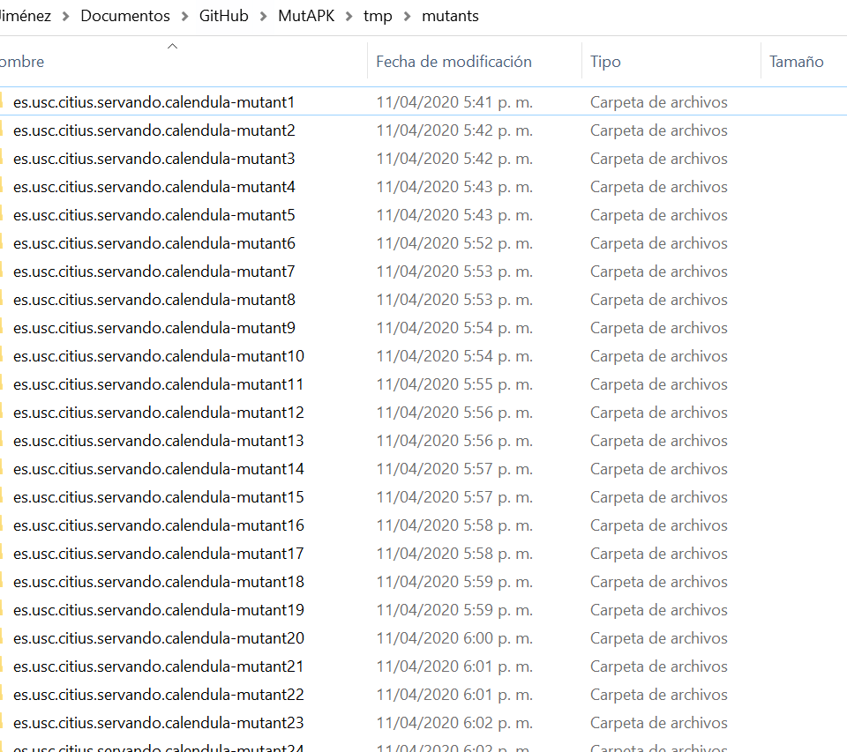

Adicionalmente se generarán 3 archivos con el resumen y el log de la generación de los mutantes.

<https://github.com/lawchacon/Taller8/tree/master/4.MutAPK/Result%20MutAPK>

Por ultimo se observa los resultados teniendo en cuenta los 5 operadores elegidos.

Selected Operators: 5

1 DifferentActivityIntentDefinition

2 InvalidActivityName

3 WrongMainActivity

4 MissingPermissionManifest

5 InvalidIndexQueryParameter

------------

Processing your APK...

Wow... that was an amazing APK to proccess!!! :D

Amount Mutants Mutation Operator

18 INVALID_LABEL

26 ACTIVITY_NOT_DEFINED

67 DIFFERENT_ACTIVITY_INTENT_DEFINITION

26 INVALID_ACTIVITY_PATH

86 INVALID_KEY_INTENT_PUT_EXTRA

Total Locations: 223

We have found: 223 possible mutation points, we are going to select 50 of those